Môn: Thể dục  Tiết : 57 Tuần: 29  Lớp: 3ABCD  Giáo viên: Nguyễn Thị Thu Hằng | KẾ HOẠCH BÀI DẠY  Thứ hai ngày 4 tháng 4 năm 2022
- Ôn bài thể dục ptc.
- Trò chơi: Nhảy đúng, nhảy nhanh.
I. Mục Tiêu: sau bài học, học sinh có khả năng:
- Kiến thức: Ôn bài TD và Trò chơi Nhảy đúng, nhảy nhanh.
- Kĩ năng: HS thuộc và thực hiện cơ bản đúng,đẹp các động tác theo nhịp hô.
+Tham gia chơi tương đối đúng luật, nhanh nhẹn, đảm bảo an toàn .
- Thái độ: Rèn hs tính kỉ luật trong học tập, tác phong nhanh nhẹn, chủ động tích cực trong học tập và vui chơi.
II. Địa Điểm - Phương Tiện:
Sân trường; Còi, kẻ vạch chơi.
III. Nội Dung và Phương Pháp Lên Lớp:
Phần | Nội Dung | Định Lượng | Phương Pháp - Hình Thức Tổ Chức
Mở đầu | 1. Gv nhận lớp,phổ biến nội dung, yêu cầu giờ học.  2.khởi động: xoay các khớp theo nhịp hô  3. Chơi trò chơi: Gv chọn và điều khiển chơi.  4. ktbc: theo yêu cầu của gv? | 5 -7ph  1-2ph  2x8nh  1-2ph  1-2ph | LT báo cáo sĩ số, chúc Gv.  GV quan tâm sức khoẻ học sinh.  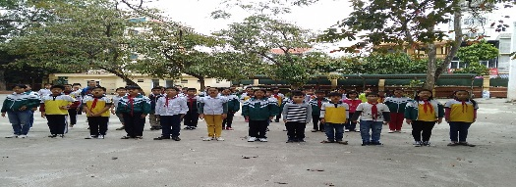  Δ Gv  LT(Gv ) điều khiển lớp tập .  GV điều khiển hs chơi  HS trả lời, thực hiện động tác theo yêu cầu của gv, hs nhận xét, gv bổ sung, đánh giá.
Cơ bản | 1. Ôn động tác Vươn thở, Tay, Chân, lườn, bụng, Toàn thân, Nhảy, Điều hoà của bài thể dục ptc:  * Chia tổ luyện tập:  * Thi đua giữa các tổ:  * cả lớp tập lần cuối theo đội hình đồng diễn.  2. Trò chơi:  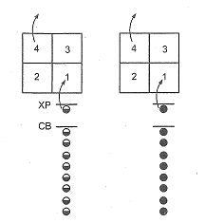  Nhảy đúng, nhảy nhanh | 18-20ph  1-2 l  5ph  1-2 lần  2x8 nh  1 lần  6-8ph | o o o o o  o o o o o  o o o o o  GV quan sát uốn nắn, sửa sai chung cả lớp.  Gv hoặc LT điều khiển, kết hợp uốn nắn, sửa sai cho hs.  Tổ trưởng điều khiển, h/s thay nhau điều khiển.  Gv quan sát chung,sửa sai,nhận xét các tổ tập luyện tích cực, tuyên dương.  Gv gọi đại diện các tổ lên tập-nhận xét đánh giá.  GV điều khiển lớp theo đội hình đồng diễn để tập.  GV nêu tên, nhắc lại cách chơi, sau đó tổ chức cho các em chơi, chú ý đảm bảo an toàn trong khi chơi.  Gv chia nhóm chơi hoặc các tổ chơi theo khu vực gv phân công, tổ trưởng điều khiển cho tổ chơi. Gv qquan sát chung.
Kết thúc | 1. Thả lỏng:  2. GV - Hs hệ nội dung chính của bài học  3. Gv nhận xét giờ học.  4. Dặn dò - kết thúc giờ học . | 5-6 ph | 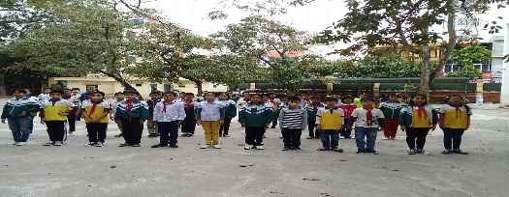  Δ Gv  Gv cho hs thả lỏng theo 1 số động tác.  Hs hệ thống kiến thức, hs nhận xét, gv chốt.  GV dặn dò học sinh.

Điều chỉnh sau bài dạy: GV dạy trực tuyến (Zoom) cho học sinh quan sát động tác qua video, hình ảnh, tranh minh họa động tác; phối hợp với CMHS để hỗ trợ HS tập luyện. Gửi phiếu học tập cho học sinh luyện tập tại nhà trong thời gian phòng dịch Covid.

Môn: Thể dục  Tiết : 58 Tuần: 29  Lớp: 3ABCD  Giáo viên: Nguyễn Thị Thu Hằng | KẾ HOẠCH BÀI DẠY  Thứ ba ngày 5 tháng 4 năm 2022
- Ôn bài thể dục ptc.
- Trò chơi: Ai kéo khoẻ.
I. Mục Tiêu: sau bài học, học sinh có khả năng:
- Kiến thức: Ôn bài TD và Trò chơi Ai kéo khoẻ
- Kĩ năng: HS thuộc và thực hiện cơ bản đúng,đẹp các động tác theo nhịp hô.
+Tham gia chơi tương đối đúng luật, nhanh nhẹn, đảm bảo an toàn .
- Thái độ: Rèn hs tính kỉ luật trong học tập, tác phong nhanh nhẹn, chủ động tích cực trong học tập và vui chơi.
II. Địa Điểm - Phương Tiện:
Sân trường; Còi, nhạc.
III. Nội Dung và Phương Pháp Lên Lớp:
Phần | Nội Dung | Định Lượng | Phương Pháp - Hình Thức Tổ Chức
Mở đầu | 1. Gv nhận lớp,phổ biến nội dung, yêu cầu giờ học.  2.khởi động: xoay các khớp theo nhịp hô  3. Chơi trò chơi: Gv chọn và điều khiển chơi.  4. ktbc: theo yêu cầu của gv? | 5 -7ph  1-2ph  2x8nh  1-2ph  1-2ph | LT báo cáo sĩ số, chúc Gv.  GV quan tâm sức khoẻ học sinh.  Δ Gv  LT(Gv ) điều khiển lớp tập .  GV điều khiển hs chơi  HS trả lời, thực hiện động tác theo yêu cầu của gv, hs nhận xét, gv bổ sung, đánh giá.
Cơ bản | 1. Ôn động tác Vươn thở, Tay, Chân, lườn, bụng, Toàn thân, Nhảy, Điều hoà của bài thể dục ptc:  * Chia tổ luyện tập:  * Thi đua giữa các tổ:  * cả lớp tập lần cuối theo đội hình đồng diễn.  2. Trò chơi:  Ai kéo khoẻ | 18-20ph  1-2 l  5ph  1-2 lần  2x8 nh  1 lần  6-8ph | o o o o o  o o o o o  o o o o o  GV quan sát uốn nắn, sửa sai chung cả lớp.  Gv hoặc LT điều khiển, kết hợp uốn nắn, sửa sai cho hs.  Tổ trưởng điều khiển, h/s thay nhau điều khiển.  Gv quan sát chung,sửa sai,nhận xét các tổ tập luyện tích cực, tuyên dương.  Gv gọi đại diện các tổ lên tập-nhận xét đánh giá.  GV điều khiển lớp theo đội hình đồng diễn để tập.  GV nêu tên, nhắc lại cách chơi, sau đó tổ chức cho các em chơi, chú ý đảm bảo an toàn trong khi chơi.  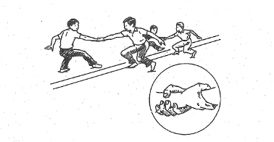  Gv chia nhóm chơi hoặc các tổ chơi theo khu vực gv phân công, tổ trưởng điều khiển cho tổ chơi. Gv quan sát chung.
Kết thúc | 1. Thả lỏng:  2. GV - Hs hệ nội dung chính của bài học  3. Gv nhận xét giờ học.  4. Dặn dò - kết thúc giờ học . | 5-6 ph | Δ Gv  Gv cho hs thả lỏng theo 1 số động tác.  Hs hệ thống kiến thức, hs nhận xét, gv chốt.  GV dặn dò học sinh.

Điều chỉnh sau bài dạy: GV gửi Video, phiếu học tập cho HS; phối hợp với CMHS để hỗ trợ HS tập luyện tại nhà trong thời gian phòng chống dịch Covid.

